МИНОБРНАУКИ РОССИИ
НОВОСИБИРСКИЙ ГОСУДАРСТВЕННЫЙ ТЕХНИЧЕСКИЙ УНИВЕРСИТЕТ «НГТУ»
Кафедра Вычислительной техники

ОТЧЕТ

по лабораторной работе №3-4
по дисциплине «Представление знаний в системах искусственного интеллекта»
Тема: Разработка модуля ранжирования для поисковой системы

Студентка гр. АПИМ-24 | Фисенко А.С.
Преподаватель | Осипенко И.В.

Новосибирск
2025

Цель работы
Разработать модуль обработки поисковых запросов и выдачи результатов с ранжированием. Выполнить анализ результатов ранжирования по эффективности для проиндексированного набора документов.
Вариант
1) PageRank.
2) Частота слов.
3) Запрос: Президент России

Описание структуры модуля поиска
Таблица 1 – Структура модуля поиска
__init__ | Инициализирует соединение с базой данных и анализатор pymorphy2
__del__ | Закрывает соединение с базой данных при удалении объекта
getWordsIds | Получает идентификаторы слов из базы данных по списку лемм
lemmatize | Лемматизирует слово с помощью pymorphy2
getMatchRows | Находит совпадения запроса в базе данных, возвращая URL и позиции слов
normalizeScores | Нормализует оценки в диапазоне от 0.0 до 1.0.
frequencyScore | Вычисляет оценку на основе частоты встречаемости слов.
calculatePageRank | Реализует алгоритм PageRank для ранжирования страниц.
pagerankScore | Получает и нормализует оценки PageRank для URL.
geturlname | Возвращает URL по его идентификатору
getSortedList | Формирует итоговый ранжированный список с метриками M1, M2, M3.
createMarkedHtmlFile | Создает итоговый HTML-файл с разметкой.
getMarkedHTML | Генерирует HTML с подсветкой слов запроса.
getTextByURL | Извлекает текст из веб-страницы по URL.
saveHTML | Сохраняет HTML-страницы с подсветкой слов запроса

Общий алгоритм поиска:
- Создается объект класса Searcher с указанием файла базы данных (DB.db).
- Вызывается метод getSortedList с поисковым запросом (например, "Президент России").
- Внутри getSortedList:
Вызывается getMatchRows для поиска совпадений в базе данных (возвращает URL и позиции слов). Рассчитываются метрики:
- frequencyScore — оценка частоты встречаемости слов.
- pagerankScore — нормализованный PageRank.
Результаты нормализуются через normalizeScores. Формируется итоговая таблица с тремя метриками: частота, PageRank и среднее между ними.
Для топ-10 результатов вызывается saveHTML, который извлекает текст страницы через getTextByURL и создает HTML-файлы (result_1.html, result_2.html и т.д.) с подсветкой слов запроса через createMarkedHtmlFile и getMarkedHTML.

Описание алгоритмов для реализованных методов вычисления метрик
- Алгоритм calculatePageRank.
Алгоритм приписывает каждой странице ранг, оценивающий ее значимость. Значимость страницы вычисляется исходя из значимостей ссылающихся на нее страниц и общего количества ссылок, имеющихся на каждой из них.
,
где:
- вес PageRank страницы A;
- вес PageRank страницы T1, ссылающейся на страницу A;
- количество исходящих ссылок со страницы T1;
- коэффициент затухания (по умолчанию 0,85);
- количество ссылок, указывающих на A.
Решение состоит в том, чтобы присвоить все страницам произвольный начальный ранг и провести несколько итераций.
def calculatePageRank(self, iterations=20):
# Расчет PageRank
self.con.execute("DROP TABLE IF EXISTS pagerank")
self.con.execute("CREATE TABLE pagerank (urlid INTEGER PRIMARY KEY, score REAL)")
self.con.execute("INSERT INTO pagerank SELECT rowid, 1.0 FROM URLList")
self.con.commit()

for i in range(iterations):
print(f"PageRank итерация {i + 1}")
for (urlid,) in self.con.execute("SELECT rowid FROM URLList"):
pr = 0.15

# для каждой страницы, которая ссылается на текущую
for (linker,) in self.con.execute("SELECT fk_FromURL_Id FROM linkBetweenURL WHERE fk_ToURLId=?", (urlid,)):

# получаем PageRank
linkingpr = self.con.execute("SELECT score FROM pagerank WHERE urlid=?", (linker,)).fetchone()[0]
# и считаем, на сколько страниц ссылается эта ссылка
linkingcount = self.con.execute("SELECT COUNT(*) FROM linkBetweenURL WHERE fk_FromURL_Id=?", (linker,)).fetchone()[0]

if linkingcount != 0:
pr += 0.85 * (linkingpr / linkingcount)
self.con.execute("UPDATE pagerank SET score=? WHERE urlid=?", (pr, urlid))
self.con.commit()
- Алгоритм frequencyScore.
Алгоритм вычисляет частотную оценку для каждого URL в базе данных. Оценка основана на количестве вхождений слов из поискового запроса на странице — чем чаще слова встречаются, тем выше релевантность страницы.
def frequencyScore(self, rowsLoc):
# частота
counts = {}
for row in rowsLoc:
urlid = row[0]
counts[urlid] = counts.get(urlid, 0) + 1
return self.normalizeScores(counts, smallIsBetter=False)

Результаты проверки работы
В таблице 2 представлено содержимое таблицы БД WordList запроса.
Таблица 2 – Строки из таблицы WordList, соответствующие запросу
rowid | word
69 | президент
3 | россия

В таблице 3 представлен результат выполнения функции getMatchRows со всеми сочетаниями всех позиций слов поискового запроса (первые 10).
Таблица 3 – Таблица MatchRows
URLId | w0_loc | w1_loc
1 | 100 | 2
1 | 100 | 73
1 | 100 | 107
1 | 100 | 157
1 | 100 | 166
1 | 100 | 231
1 | 100 | 348
1 | 100 | 412
1 | 100 | 446
Ниже представлен результат выполнения программы (первые 10 страниц по результатам запроса). Во второй и третьей колонке представлены метрики – частота слов и page rank соответственно. В четвёртой колонке – их среднее значение.
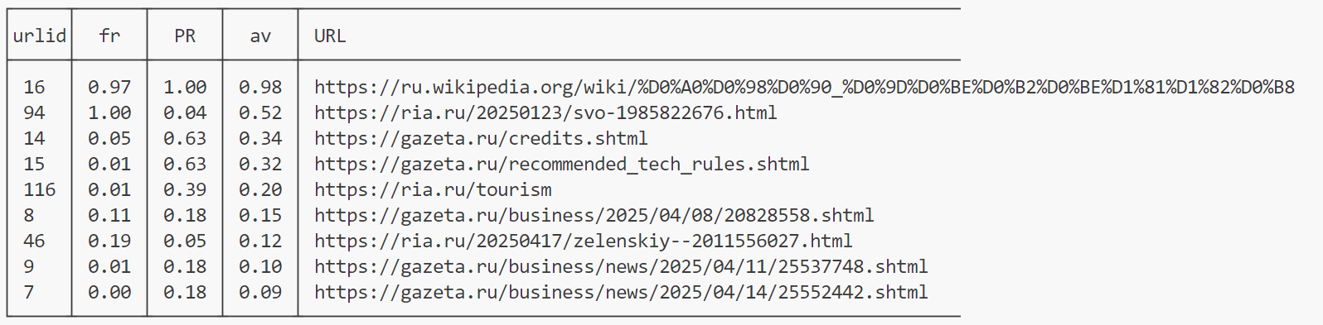

Текстовое содержимое страниц
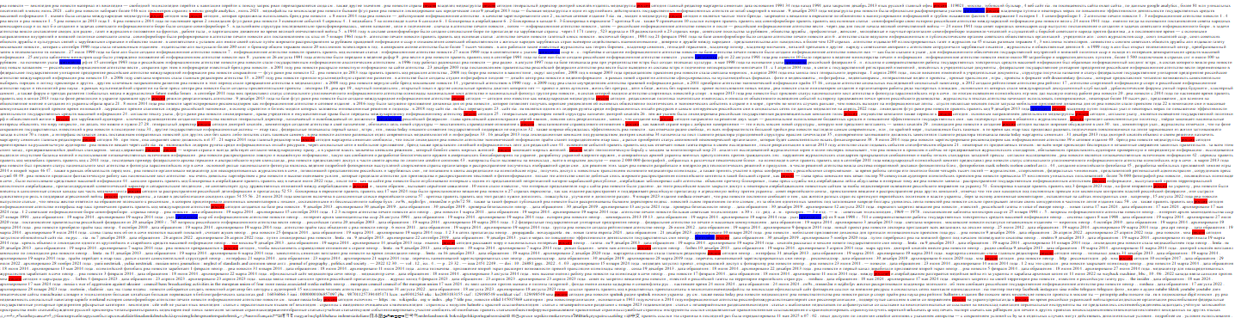 Рис. 1 – Первая страница по запросу
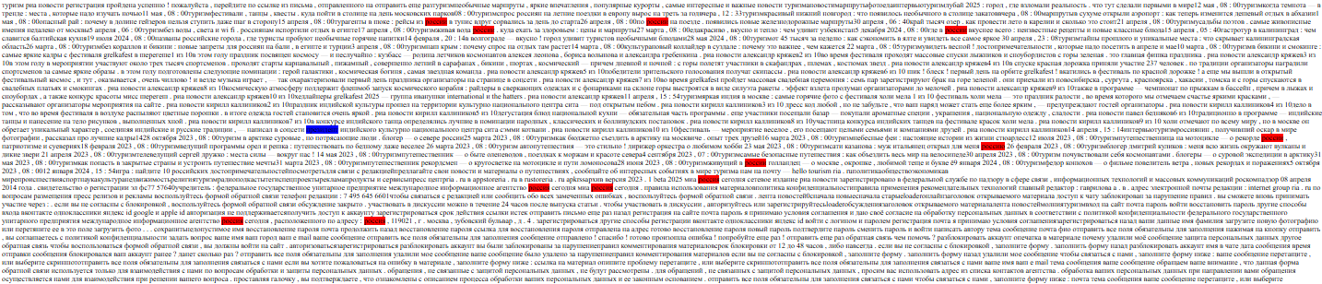 Рис. 2 – Пятая страница по запросу
Рис. 3 – Десятая страница по запросу

Вывод
В процессе выполнения лабораторной работы был успешно создан модуль обработки поисковых запросов и предоставления результатов с сортировкой.

